https://infourok.ru/metodicheskaya-razrabotka-po-teme-samoocenka-obuchayuschihsya-v-usloviyah-vvedeniya-fgos-1379104.html
Роль самооценки в условиях введения ФГОС

«Самооценка – это важнейший орган душевной жизни,
служащий для регуляции поведения и деятельности человека,
его успехов и неудач».
Г.А. Цукерман

В современном мире каждый человек должен адекватно оценивать свои возможности. У каждого человека должен сложиться образ собственного Я. Это складывается из осознания своих личных физических, интеллектуальных, нравственных качеств, их самооценки.
Самооценка - одно из центральных образований личности, часть её ядра.
От самооценки во многом зависит социальная адаптация личности, она влияет и на поведение. Однако самооценка не дана нам изначально. Она изменяется, формируется в процессе деятельности и межличностного взаимодействия.
Приоритетным направлением новых образовательных стандартов является сфера личностных универсальных учебных действий. В разделе «Личностные универсальные учебные действия» говорится, что у современного выпускника должна быть сформирована способность к самооценке на основе критерия успешной учебной деятельности.
В «Планируемых результатах начального общего образования» сказано: «Выпускник получит возможность для формирования положительной адекватной дифференцированной самооценки на основе критерия успешности реализации социальной роли «хорошего ученика».
Ребёнок, приходя из детского сада, ожидает от школы чего-то нового, необычного. Конечно, каждый ребёнок и его родители надеются, что в школе он будет успешным. Дети, впервые переступившие порог школы, как правило, имеют завышенную самооценку. В школе в процессе обучения самооценка должна стать не только положительной, но и адекватной, оэтому задача учителя- помочь ребёнку научиться адекватно оценивать свои возможности, научиться видеть в себе положительные и отрицательные стороны.
Лев Семёнович Выготский предполагал, что именно в семилетнем возрасте начинает складываться самооценка – обобщенное т.е. устойчивое, дифференцированное отношение ребенка к себе. Самооценка опосредует отношение ребенка к самому себе, интегрирует опыт его деятельности, общение с другими людьми.
Факторы становления самооценки

- Влияние школьной отметки на самооценку.
Школьная отметка непосредственно влияет на становление самооценки школьника. По существу она является оценкой личности в целом и определяет социальный статус ребёнка. У отличников и некоторых хорошо успевающих детей складывается завышенная самооценка. У неуспевающих и крайне слабых учеников систематические неудачи и низкие оценки снижают их уверенность в себе, в своих возможностях.
Давая оценку деятельности каждого ученика, учителю необходимо комментировать свою оценку. Необходимо подобрать такие слова, чтобы ребёнок понял свою ошибку, и чтобы эти слова не были бы унизительными для него. Озвучивая результаты этой работы, педагог особо отмечает тех учащихся, чья самооценка совпала с учительской. В процессе самопроверки и оценки своей работы, несомненно, у ученика формируется объективная самооценка, критичность, требовательность к себе, отношение к успехам и неудачам, что существенно влияет на развитие личности в целом, на воспитание социально активной, нравственной личности.
- Чувство компетентности.
Успешная учёба, осознание своих способностей и умений качественно выполнять различные задания приводит к становлению чувства компетентности - нового аспекта самосознания в младшем школьном возрасте.
Для развития у детей правильной самооценки и чувства компетентности необходимо создание в классе атмосферы психологического комфорта и поддержки. Большинство наших учителей отличаются высоким профессиональным мастерством, стремятся не только содержательно оценивать работу учеников (не просто поставить отметку, а дать соответствующие пояснения), но и донести свои положительные ожидания до каждого ученика, создать положительный эмоциональный фон при любой, даже низкой оценке. Оценивать надо только конкретную работу, но не личность, не сравнивая детей между собой, необходимо поощрять малейшее продвижение в учении слабого, но старательного ученика, похвалить даже за незначительный успех слабых учеников. Это приводит к тому, что ученик начинает уважать сам себя, а значит, начинают уважать его и одноклассники.
- Влияние семейного воспитания.
Родители задают исходный уровень притязаний ребёнка- то, на что он претендует в учебной деятельности. Дети с высоким уровнем притязаний, завышенной самооценкой и престижной мотивацией рассчитывают только на успех и вместе с мамой переживают «четвёрку» как трагедию. Их представления о будущем столь же оптимистичны: их ожидают эффективная внешность, незаурядная профессия, материальное благополучие и популярность.
Дети с низким уровнем притязаний и низкой самооценкой не претендуют на многое ни в настоящем, ни в будущем. Они не ставят перед собой высоких целей и постоянно сомневаются в своих возможностях, быстро смиряются с тем уровнем успеваемости, который складывался в начале обучения.
- Появление и влияние рефлексии.
Если ребёнок приходит в школу, принимая ценности и притязания родителей, то позже он начинает ориентироваться на результаты своей деятельности, свою реальную успеваемость и место среди сверстников.
К концу младшего школьного возраста появляется рефлексия и, тем самым, создаются новые подходы к оценке своих достижений и личностных качеств. Самооценка становится, в целом, более соответствующей действительности, суждения о себе- более обоснованными. В то же время здесь наблюдаются значительные индивидуальные различия. Следует особо подчеркнуть, что у детей с завышенной и заниженной самооценкой изменить её уровень крайне сложно. Самооценка младшего школьника характеризуется отражением в ней собственной активности ребёнка, его интеллектуальных возможностей, способностью преодолевать трудности. Это проявляется в поведении учащегося, в образовательном процессе, а также в его социальной адаптации.
Те дети, которые могут адекватно оценивать свои возможности, с интересом учатся в школе, они легче переносят неудачи. Такие дети более общительны, раскрепощены на уроках и в повседневной жизни, у них много друзей.
Пути формирования самооценки младших школьников

Формирование у учащихся деятельности оценивания позволит сделать школьника активным субъектом образовательного процесса, поэтому её формирование необходимо начинать с первого года обучения ребёнка в школе. От того, насколько полноценно младшие школьники освоят оценочную деятельность, будет зависеть успешность их дальнейшего образования.
Несомненно, ученик нуждается в оценке буквально каждого своего усилия. Уже в первые дни учёбы в школе у учащихся первого класса формируются контрольно-оценочные действия.
Творческая лаборатория учителей начальных классов нашей школы работает по теме «Пути формирования самооценки младших школьников», накапливается опыт работы, которым и хочется поделиться.
С первых дней мы создаём на уроках условия для формирования самооценки.
Для разработки инструментария самооценки нами взята за основу методика Дмитрия Данилова.
На известных всем вам линеечках (см. Приложение) дети оценивают аккуратность и правильность работы. После самооценки учащегося следует оценка учителя по тем же критериям. Ученик начинает видеть, что не всегда оценки разных людей могут совпадать, учится считаться с разными точками зрения.

Далее на уроках вводятся листки самооценок по изученной большой теме.
На уроках учитель должен учить детей:
- Работать по заданному эталону, алгоритму.
- Выделять критерии оценки выполнения заданий.
- Работать над взаимоконтролем и взаимооценкой.
- Фиксировать достижения и трудности.

Уже в 1 классе ребята вместе с учителем выбирают те критерии, по которым они могут оценивать свою работу. Это может быть аккуратность, правильность написания букв, их соединение с другими буквами в словах, написание цифр, выполнение отдельных видов работ: деление слов на слоги, обозначение мягкости и твёрдости согласных звуков и др.
В 3 классе учащиеся уже с большей степенью самостоятельности могут устанавливать критерии оценок, по которым они будут оценивать работу или отдельные виды работ.

Принципы обучения самооценке:
- Отметка отменяется, а содержательная оценка работы предельно ясна, то есть каждое усилие ученика должно быть оценено.
- Ученики должны предельно чётко знать критерии оценки, по которым оценивается вся работа или её отдельные этапы.
- Самооценка должна предшествовать оценке учителя.

На уроках для выработки навыка самооценки можно использовать шкалы.
Например, урок обучения грамоте в 1 классе. Его тема: «Обозначение твёрдости и мягкости согласных звуков».
Ученики записывают слова и по заданию учителя подчёркивают гласные буквы, которые обозначают твёрдость и мягкость согласных звуков, а затем оценивают свою работу. На полях дети рисуют шкалу и ставят на ней крестик, который обозначает по их мнению на сколько правильно они выполнили своё задание. Чем выше они ставят крестик на шкале, тем выше они оценивают свою работу. Затем учитель на этой же шкале ставит свою оценку, а потом идёт анализ поставленных знаков. Оценочные шкалы должны быть всё время разные, обладать гибкостью, показывать успехи и неуспехи в успеваемости ученика.
Шкалы как инструмент оценки хорошо «работают» в 1-2 классах, а в 3-4 классах ребята требуют иную форму оценивания своих работ. Поэтому наравне со шкалами можно вводить баллы, но не пятибалльную систему оценивания. Это может быть разное количество баллов. Например, словарный диктант на уроке русского языка: количество правильно написанных слов может соответствовать количеству баллов за работу.
Обучение оцениванию устных ответов также целесообразно начинать с 1 класса. Так, мы предлагаем ребятам высказать своё мнение по поводу рассказанного наизусть стихотворения или прочитанного отрывка по критериям: тихо- громко, с запинками- без запинок, выразительно- нет, понравилось- нет. При этом необходимо разъяснить ребятам, что при оценивании ответов одноклассников надо, в первую очередь, отмечать положительное, а о недочётах высказываться с позиции пожеланий. В результате организации такой деятельности дети приучаются внимательно слушать говорящего, объективно оценивать его ответ. Нередко, великолепное чтение наизусть стихотворения ребята сопровождают аплодисментами, что создаёт доброжелательную дружескую атмосферу в коллективе.
Формированию действия самоконтроля способствуют:
- Сопоставление своих действий и результата с образцом.
Например, словарный диктант на уроке русского языка. После написания работы ребята на шкале оценивают её результаты. Затем идёт проверка этого диктанта посредством орфографического чтения слов учеником или учителем. После проверки ребята уже другим цветом на этой же шкале оценивают работу, а затем рядом на другой шкале учитель ставит свою оценку. И опять идёт анализ выставления оценок ребятами и учителем.

- Составление задачи, подобной данной.
Например, составление различных видов проверочных работ для робота Сам Самыча, для соседа, для учащихся другого класса, в том числе и заданий с «ловушками».
- Работа с моделями, схемами.

Очень важный шаг: фиксировать достижения и продвижения в учебном материале в «тетрадке достижений». В конце каждого учебного года, начиная со 2 класса, дети пишут сочинение «Мои достижения за год», что позволяет им увидеть значимость их учебной деятельности. Выполняя работу в «тетрадке достижений», дети сами оценивают владение каждой отдельной операцией. Затем учитель ставит оценку, используя тот же инструментарий. Ученик имеет возможность увидеть, насколько его самооценка и оценка учителя расходятся. В роли учителя может выступать и сам ученик, если проверка работы осуществляется путём сверки с образцом. Такие листы самооценки помещаем в Портфолио.
У учителя есть сводный оценочный лист «Достижений учащихся»,где отмечаются все результаты по работе знаком «+» и «-
Оценочный лист рассчитан на каждую работу в отдельности.
Тема
Список учащихся
Вид работы
Умения учащихся
При такой организации работы сразу видно, где у ученика возникает трудность, и учитель видит, по какой теме необходимо проводить корректировку. Можно организовать её индивидуально с учителем или в форме групповой работы. Очень эффективны в этой работе карточки (на одной стороне карточки пишется вопрос, а на другой стороне - правильный ответ). При самоконтроле происходит сличение ответа с эталоном, учащиеся откладывают в сторону карточки, на вопросы которых дали верный ответ, фиксируют зону, где совершена ошибка, и продолжают работать с оставшимися карточками. После 5-6 прокручиваний карточек почти не остаётся. Так можно готовиться к тестам, диктантам, зачётам.
Таким образом, организуя учебную деятельность, учитель должен сознательно и целенаправленно формировать самооценку школьника. Важно предоставлять детям возможность делать то, чем они могут гордиться.
Формировать самооценку младшего школьника нашим учителям помогает наш дневник «Еженедельник первоклассника». Данный дневник предлагает ребёнку оценивать собственные успехи, своё отношение к урокам, к школьному дню в целом. Делать это можно с помощью условных обозначений прямо в дневнике: в конце урока напротив каждого предмета, нужно закрасить пустой круг определённым цветом (цвет зависит от проделанной работы на уроке). Дети называют эти круги «смайликами» или «светофором». Зелёный смайлик с улыбкой - значит всё получилось, всё хорошо; жёлтый смайлик с улыбкой- получилось, но не всё; красный смайлик- сегодня пока не получилось, но я буду стараться. Разного размера и цвета они несут единую смысловую нагрузку радости, удовлетворения от проделанной работы или общения с учителем и одноклассниками.
Практикуем и упражнения- тренинги, направленные на формирование адекватной самооценки и рефлексии. Вот некоторые из них:
- выполнение самоанализа своей работы (в рабочих тетрадях и прописи), когда ребёнку предлагается оценить результат своего труда, например, написания новой буквы. В конце страницы нарисовать круг и раскрасить его тем цветом или символом, который скажет, как вы оценили свою работу в прописи;
- научить детей объективно оценивать свои знания невозможно, не научив их объективно оценивать знания своих одноклассников, поэтому проводим взаимопроверку (каждый ученик – в роли учителя);
- выполнение самооценки на различных этапах урока, например, этап первичного закрепления, задание- вставить пропущенные слагаемые. Прежде чем дети приступят к выполнению данного задания, просим каждого ученика спрогнозировать, насколько успешно он справится с этим заданием, и своё предположение зафиксировать на «дорожке успеха». После проверки такого вида работы дети снова обращаются к «дорожке успеха» и определяют этап на этой дорожке, который и будет адекватной самооценкой.
Возможны два варианта такого самооценивания:
- ребёнок оценивает себя до выполнения работы, а затем соглашается или не соглашается сам с собой после её выполнения;
- ребёнок оценивает себя до выполнения задания, а затем ещё раз- после учительской проверки. Причём, замечено, что дети не скрывают своего незнания, неумения. Это позволяет им по-новому взглянуть на свои способности, на своё старание или отсутствие его, а прогностическая самооценка является «точкой роста» самой способности младших школьников к оцениванию себя;
- В конце недели каждый ребёнок рисует своё «дерево настроения» или «цветок настроения», в котором отражается его эмоциональный и психологический настрой и комфорт на этой учебной неделе.
Ребёнок с адекватной самооценкой и сформированными навыками самоконтроля сможет корректировать и совершенствовать свою учебно-познавательную деятельность в школе. И в дальнейшем сможет самореализоваться во взрослой жизни. А именно такая задача ставится перед современным образованием.
Предлагаемые способы оценивания позволяют:
- ученику: видеть свое продвижение, свои успехи и пробелы в знаниях; определив свое незнание, он имеет возможность улучшить свою работу, добиться успеха.
- учителю: не только выявить определенный результат в знаниях и умениях, но и наглядно увидеть процесс формирования этого навыка, обеспечивая целенаправленную и своевременную коррекцию.
- родителям: своевременно помочь своему ребенку исправить положение.
ПРИЛОЖЕНИЕ

Виды самооценки

«ОЦЕНКА УРОКА»
Ребята, выберите ответ и продолжите фразу:

«ОЦЕНКА УРОКА»
Ребята, впишите в каждую колонку таблицы ответ на вопрос:

Любопытные факты, о которых узнали. Что бы ещё хотелось узнать?

«МОИ ВПЕЧАЛЕНИЯ ОТ УРОКА»
Ребята, пожалуйста, продолжите фразы:

- Было интересно …
- Было трудно…
- Я выполнял задания …
- Я выполнял задания …
- Я понял, что …
- Теперь я могу …
- Я приобрел …
- Я научился …
- У меня получилось …
- Я смог …
- Меня удивило …
- Мне захотелось …
- Я бы не повторил такой ошибки, как …
«МОЁ НАСТРОЕНИЕ»

Ребята, дорисуйте лучики к тому солнышку, какое у вас настроение после урока

«СМАЙЛИКИ»

Ребята, обведите человечка, который соответствует вашим знаниям по данной теме:

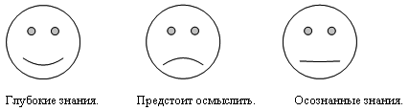

«ДЕРЕВЦЕ»
(для с/работы, теста).
Ребята, напишете номера заданий, с которыми вы легко справились, на листочках, которые останутся на дереве, а с заданиями, которые вам непонятны, на опавших листочках.
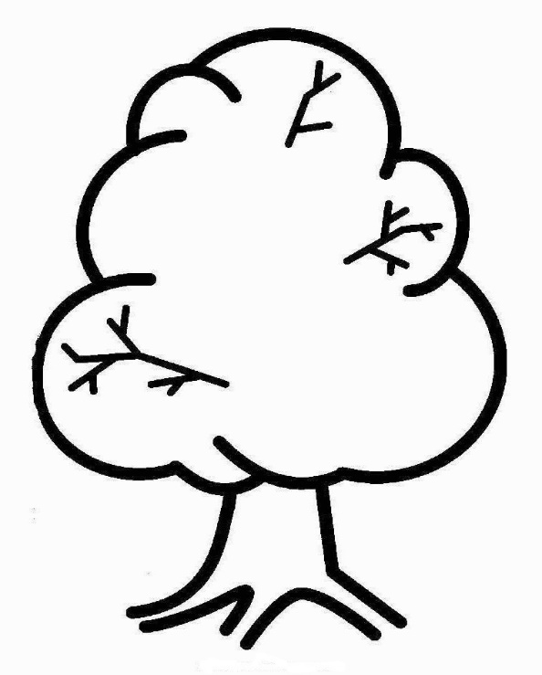

«Самостоятельный ЁЖИК»
(для с/работы, теста).

Ребята, напишите на яблочках, которые собрал ежик, номера заданий,
с которыми вы справились самостоятельно.
А на яблочках, которые оставил, номера, в которых вам потребовалась помощь.

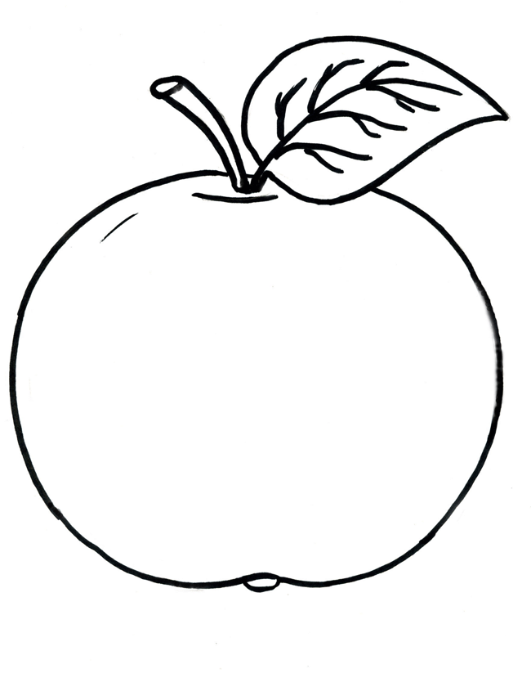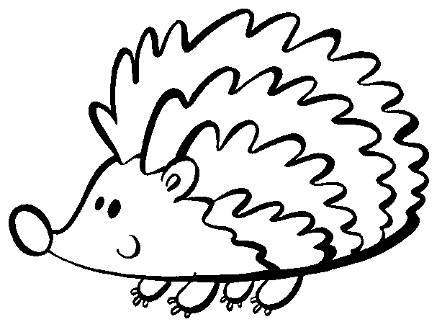

«ЯБЛОЧКИ»

Ребята, закрасьте то яблочко, на сколько вами усвоен
новый материал на уроке.

«Ступеньки»

Ребята, нарисуйте себя в виде человечка на той ступеньке, которая соответствует усвоению вами новых знаний.

1 – испытываю затруднения;

2 – усвоил новые знания, но мне нужна помощь;

3 – усвоил новые знания и готов самостоятельно применять их на практике.

«КРУГ»

Ребята, закрасьте ту часть круга, которая соответствует вашему впечатлению от урока:

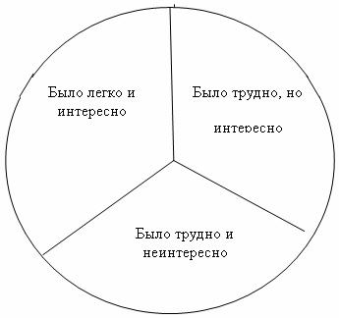

ЛИСТ МОИХ ДОСТИЖЕНИЙ
«СВЕТОФОРЧИК»

